“沼改厕”农村污水沼气化处理模式

一、技术概述
（一）技术基本情况
1、沼气池建设情况
广西壮族自治区恭城瑶族自治县嘉会镇泗安村委五海塘自然村（屯）现有农户73户，使用沼气的农户共56户。全屯共有沼气池48座（48户，一户一座），另有8户人家分别与拥有沼气池的农户共用。2019年以前，全村正常使用的沼气池有21座，8座沼气池作为污水处理池用，其他的沼气池因村民无力自行维护而闲置不用。2019年，村里通过实施部生态总站农村人居环境整治技术服务与提升项目，重点针对闲置的沼气池进行“沼改厕”维修、维护。
目前，全村正常使用的沼气池42座，使用率由原来的43.7%提高到现在的87.5%，其余的6座沼气池因户主经常外出，沼气池管理不规范，不正常生产沼气，只作为一般的污水处理池使用。
（二）技术示范推广情况
近几年来，恭城县已经对全县9个乡镇11000多座沼气池进行“一池三改”或旧病沼气池改造。实施改造的农户，沼气池使用率由原来的25%提高到74.2%(2018年12月调查统计数据)，产气量提高了50%。沼液的农业综合使用率达100%，没有随意对外排放而造成环境污染。
（三）提质增效情况
推广以广西“沼改厕”农村污水沼气化处理模式为代表的典型模式，对盘活沼气池、提高沼气池产气率有着重大的意义。一方面，对沼气池进行“一池三改”工作，在修复沼气池的同时，对农户家庭进行改厨、改厕、改圈等三改工作，特别是对厕所进行深度改造，使人的粪污（包含农村有机垃圾）全部进入到沼气池并得到处理，不再造成环境污染，农户又能使用清洁沼气能源，积攒有机肥料；另一方面，对于不具备使用条件、没有沼气原料来源的沼气池，可改为家庭污水处理池使用，日常生活产生的洗澡水、洗菜水可以直接进入到沼气池，继续发挥沼气池的作用。
在农村，建设一个混凝土式三格化粪池的成本约1800元，假设一个农户家中没有建造三格化粪池，则可利用现有的沼气池，避免重复投资建设。沼气池功能改变后再利用，为盘活全县沼气池的使用和处置，探索了一条行之有效的新途径。
- 技术要点
“沼改厕”设计路线。现实生活中，该村农户的生活污水主要有人畜粪污和其他生活污水（含洗澡水、洗衣服和厨房污水等）两种类型。针对大部分农村卫生间应当同时具有厕所与洗澡混用的情况，在设计建造时要充分考虑污水的分流功能。五海塘屯在开展农村人居环境整治技术服务与提升项目过程中，主要做到两个100%，一是厕所与洗澡间100%错层设计，在一个整体空间里将厕所的地平面抬高10cm左右，把厕所的粪污和洗澡水分流，厕所的粪污单独进入沼气池，洗澡水经污水管网进入污水处理站；二是沼气池产生的沼渣、沼液100%接入污水处理管网或预留管网接口以便承接沼渣、沼液的处理，如此设计，沼渣、沼液既可人工利用也能自动排入污水处理站，方便用户管理沼气池。该村是柿子的主产区，目前村里产生的沼液主要还是由贮液池存贮后，通过沼液管网输送或“水肥一体化”滴灌系统还田还地用作肥料，助力果蔬提高产量和品质。沼气则用于煮饭、做菜等日常生活能源。因此，把户用沼气池和污水处理站两套污水处理设施配合使用，分别发挥各自功能，才能有效处理农村污水，产生的沼气则集中供应农户。具体工艺流程如图所示。
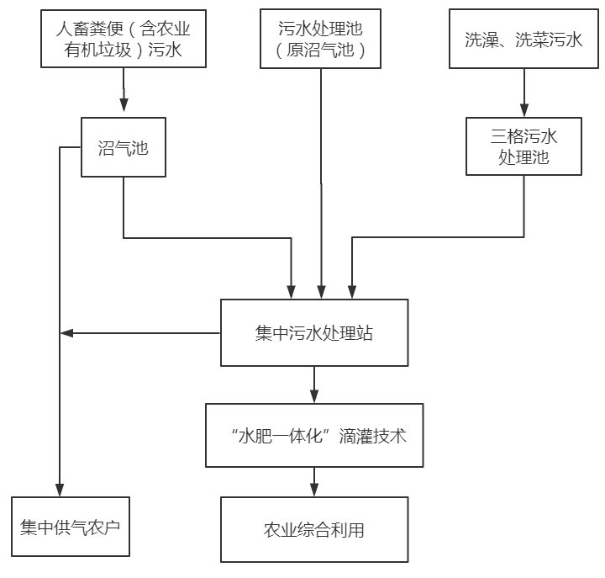
图1 沼改厕工艺流程图
三、适宜区域
该模式适宜南方省份，一年四季环境温度较高，适宜建设沼气池。试点村选择条件：农户居住相对集中，沼气池入户率较高，群众使用沼气的积极性较高，沼气服务网络健全。
四、注意事项
一是在修复沼气池的同时，对农户进行“改厨、改厕、改圈”等三改工作。二是对卫生间的改造时，要让人畜产生的粪污进入到沼气池，让洗澡水等其他不宜流入沼气池的污水进入到污水处理站。三是要注重日常污水处理站和管网维修和完善提升，使设施能够正常运行。

